«Автоматизация звуков»
Цель: Автоматизация звуков «С», «ЛЬ», «Ш» , «З», «ЗЬ», «Л» в словах, словосчетаниях, предложениях.
Подбор признаков и действий к предмету. Активизация и обогацение слварного запаса. Составление предложений с опорой на схему.
Образец:
Снеговик (какой? )большой. Соня (что делала?) рисовала, лепилаи и т.д. Соня лепила большлго снеговика.

Соня |  |  |  |  |  |  | 
 |  |  |  |  |  |  | 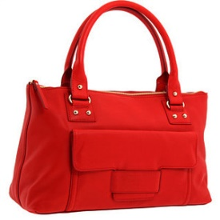
 |  |  |  |  |  |  | 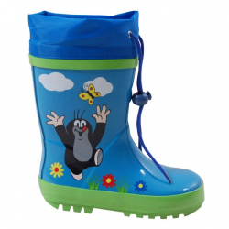
Оксана   |  |  |  |  |  |  | 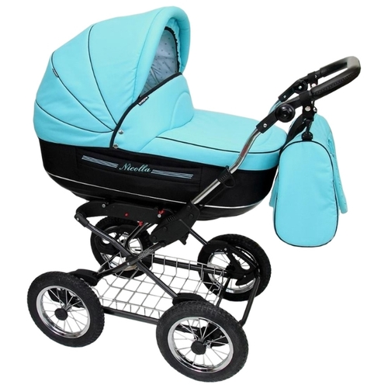
 |  |  |  |  |  |  | 
 |  |  |  |  |  |  | 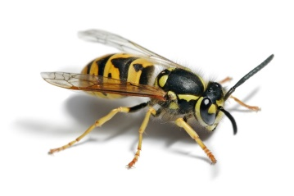

Макс   |  |  |  |  |  |  | 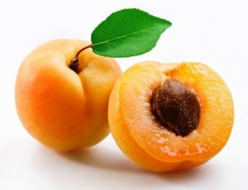
 |  |  |  |  |  |  | 
 |  |  |  |  |  |  | 
Лиза |  |  |  |  |  |  |  | 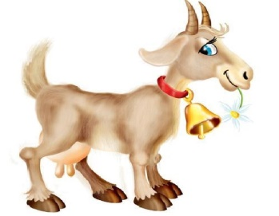
 |  |  |  |  |  |  |  | 
 |  |  |  |  |  |  |  | 

Зоя |  |  |  |  |  |  | 
 |  |  |  |  |  |  | 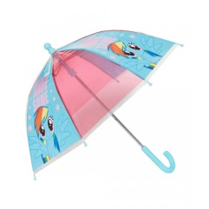
 |  |  |  |  |  |  | 
Кузьма |  |  |  |  |  |  | 
 |  |  |  |  |  |  | 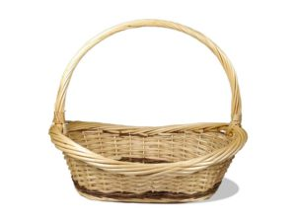
 |  |  |  |  |  |  | 

Мила |  |  |  |  |  |  | 
 |  |  |  |  |  |  | 
 |  |  |  |  |  |  | 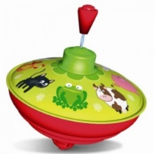
Лада |  |  |  |  |  |  | 
 |  |  |  |  |  |  | 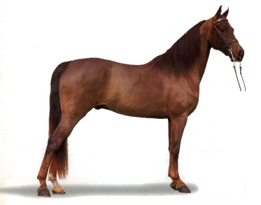
 |  |  |  |  |  |  | 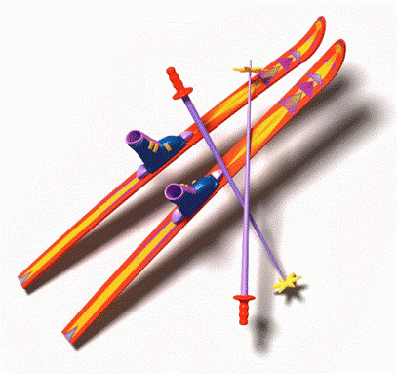

Павел |  |  |  |  |  |  |  |  |  |  |  | 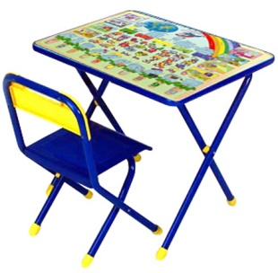
 |  |  |  |  |  |  |  |  |  |  |  | 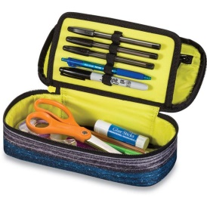
 |  |  |  |  |  |  |  |  |  |  |  | 
Милена |  |  |  |  |  |  |  |  |  |  | 
 |  |  |  |  |  |  |  |  |  |  | 
 |  |  |  |  |  |  |  |  |  |  | 
Лиза |  |  |  |  |  |  |  |  |  |  |  | 
 |  |  |  |  |  |  |  |  |  |  |  | 
 |  |  |  |  |  |  |  |  |  |  |  | 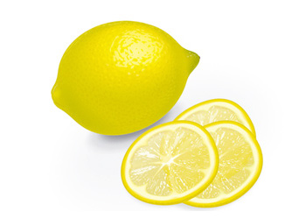
Маша |  |  |  |  |  |  |  |  |  |  |  | 
 |  |  |  |  |  |  |  |  |  |  |  | 
 |  |  |  |  |  |  |  |  |  |  |  | 
Шура |  |  |  |  |  |  |  |  |  | 
 |  |  |  |  |  |  |  |  |  | 
 |  |  |  |  |  |  |  |  |  | 

 |  |  |  | мышь
 |  |  |  | 
Жора |  |  |  | 
 |  |  |  | 
 |  |  |  | 

